Proyecto final: Primer Entrega
Daniela A. Acosta Pineda (DAAP); Daniel Arias Valderrama (DAV); Juan S. García Álvarez (JSGA); Andrey C. Pérez Flórez (ACPF)
Docente: Óscar A. Prado Rubio
7 de abril de 2026
- Objetivos. (ACPF)
Desarrollar y analizar el modelo dinámico de un fotobiorreactor para el cultivo contino de microalgas, incorporando cinéticas fenomenológicas y su acoplamiento con variables de diseño y operación, identificando condiciones de operación optimas, evaluar el comportamiento lineal/no lineal y obtener una base para la implementación de estrategias de control.
- Descripción del proceso (ACPF)
El proceso asignado corresponde al cultivo continuo de microorganismos fotosintéticos (microalgas) en un fotobiorreactor, el cual puede modelarse como un reactor continuo tipo tanque agitado (CSTR) [1]. En este sistema, se alimenta de manera constante una corriente de medio de cultivo que contiene los nutrientes necesarios para el crecimiento celular, mientras que una corriente de salida permite mantener el volumen constante dentro del reactor. Además, el sistema opera bajo condiciones de iluminación controladas, la cual constituye la principal fuente de energía para el crecimiento de las microalgas [1].
A diferencia de los procesos batch tradicionalmente empleados en cultivos microbianos, la operación en continuo permite mantener condiciones más estables de crecimiento, mejorar la productividad y facilitar la automatización del proceso. Esto resulta especialmente relevante en sistemas fotosintéticos, donde variables como la intensidad lumínica, la disponibilidad de nutrientes y la concentración celular afectan directamente el desempeño del cultivo.
El crecimiento celular está gobernado por la fotosíntesis, proceso mediante el cual las microalgas convierten la energía lumínica en energía química para la formación de biomasa. De esta forma, la velocidad de crecimiento depende no solo de la concentración de sustrato, sino también de la intensidad de la luz disponible dentro del reactor, la cual se ve afectada por fenómenos de absorción y dispersión debido a la propia biomasa.
El objetivo de la operación continua en fotobiorreactores es maximizar la producción de biomasa y compuestos de interés (como lípidos o pigmentos), manteniendo condiciones de operación estables y controladas. Para ello, es fundamental comprender la interacción entre las variables del proceso, tales como la tasa de dilución, la intensidad lumínica y la concentración celular.
Desde el punto de vista operativo, el cultivo continuo de microalgas en fotobiorreactores presenta diversos retos asociados a las condiciones propias del proceso. Entre estos, destaca la adecuada distribución de la luz dentro del reactor, ya que la radiación es el principal insumo para el crecimiento celular y su disponibilidad puede verse afectada por la concentración de biomasa. Asimismo, es necesario mantener condiciones controladas de operación, como la tasa de alimentación, la mezcla y la transferencia de masa, con el fin de garantizar un ambiente homogéneo que favorezca el desarrollo del cultivo. Adicionalmente, factores como la acumulación de biomasa y la interacción entre las variables del proceso hacen que la operación requiera un seguimiento cuidadoso para asegurar un desempeño adecuado del sistema.
Desde el punto de vista de modelamiento, el sistema presenta un comportamiento altamente no lineal debido a la naturaleza acoplada de los fenómenos de transferencia de radiación y crecimiento celular. La intensidad de luz dentro del fotobiorreactor depende de la concentración de biomasa a través de relaciones exponenciales tipo Beer-Lambert, lo que introduce una no linealidad explícita en el sistema. Simultáneamente, la velocidad específica de crecimiento celular depende de la intensidad lumínica mediante expresiones cinéticas no lineales. Este acoplamiento implica que la biomasa afecta la disponibilidad de luz, mientras que la luz determina la tasa de crecimiento, generando una retroalimentación no lineal. Como consecuencia, el sistema puede presentar comportamientos complejos como saturación, múltiples estados estacionarios y sensibilidad a las condiciones de operación. Por lo tanto, el desarrollo de un modelo dinámico no lineal resulta fundamental para describir adecuadamente el sistema, analizar su estabilidad y diseñar estrategias de control.
- Diagrama de caja negra
La representación del sistema mediante un esquema de tipo caja negra permite describir de manera simplificada la interacción entre las variables de entrada y salida del proceso. En la Figura # se presenta la representación del sistema del fotobiorreactor mediante un diagrama de caja negra, en el cual es posible identificar las variables de salida.
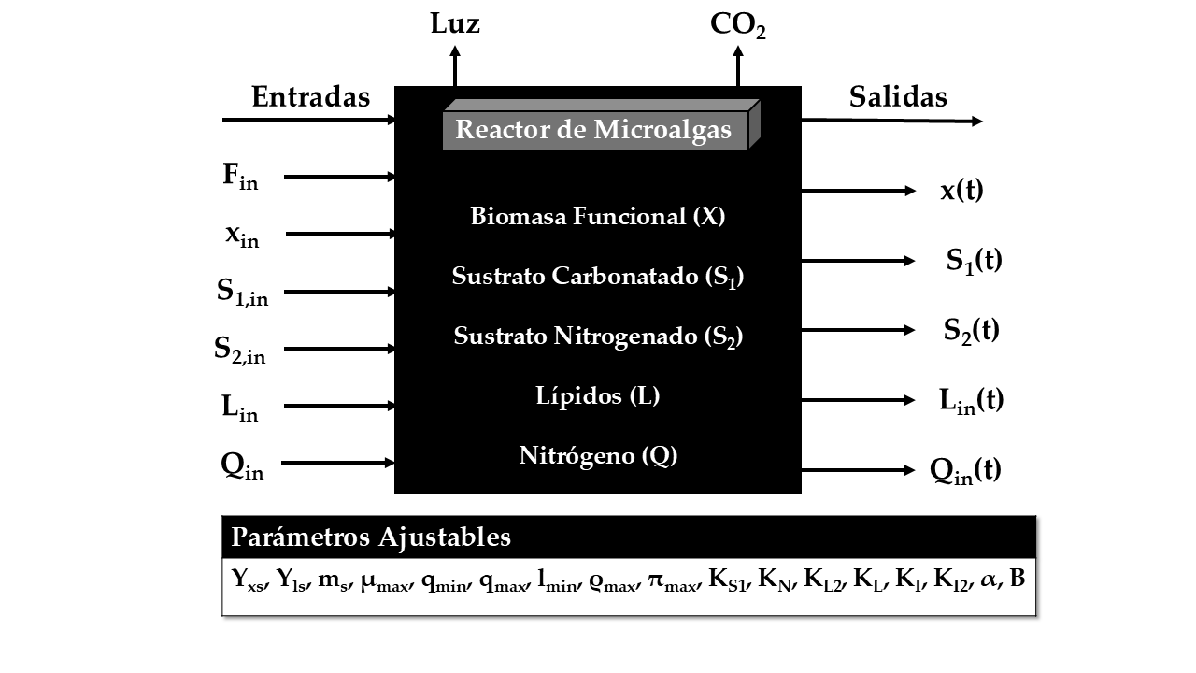
Figura #. Diagrama de caja negra.

- Volumen de control
- Análisis de las suposiciones
V-cte

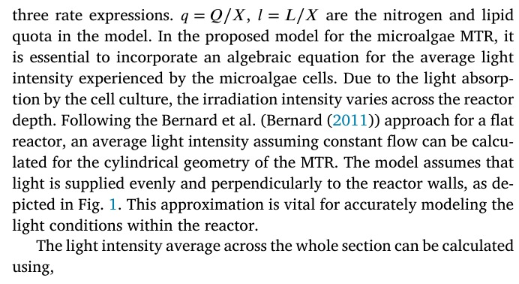
- Ecuaciones del sistema
Mass balances on the reactor are described for the 5 species in equation (REFS). Each balance yields a differential equation that describes the evolution of the concentration of each species over time. The parameters in these mass balance equations are driven by 3 constitutive equations dependent on substrates, irradiance level, and specific nitrogen and lipid quotas in the cell. These are equations below:
For the sake of simplicity, we consider the case where 𝐹out=𝐹in, resulting in a constant volume.
El conjunto de ecuaciones consideradas en el modelo describe de manera integrada la dinámica de un cultivo continuo de microalgas en un fotobiorreactor, incorporando tanto los fenómenos biológicos como los efectos operacionales del sistema. En primer lugar, los balances de masa permiten representar la evolución temporal de la biomasa, los sustratos y los componentes intracelulares como el nitrógeno almacenado y los lípidos. En estos balances se combinan dos contribuciones principales, los términos cinéticos asociados al crecimiento celular, la asimilación de nutrientes y la síntesis de productos; los términos de entrada y salida derivados de la operación continua del reactor, los cuales introducen efectos de dilución. De esta forma, el modelo captura la interacción entre el crecimiento microbiano y las condiciones de operación, evidenciando cómo variables como el flujo de alimentación influyen directamente en la concentración de biomasa y metabolitos dentro del sistema [1].
Adicionalmente, el modelo incorpora expresiones cinéticas que describen el consumo de sustratos y la producción de lípidos, considerando que el carbono es utilizado no solo para el crecimiento, sino también para el mantenimiento celular y la acumulación de compuestos de reserva. La asimilación de nitrógeno se modela mediante una cinética de saturación, lo cual permite representar su almacenamiento intracelular y su papel regulador en el crecimiento, en concordancia con el enfoque de cuota celular. En particular, la producción de lípidos se ve favorecida en condiciones de limitación de nitrógeno y alta disponibilidad de carbono, reflejando un mecanismo de respuesta al estrés. Finalmente, el modelo incluye el efecto de la luz a través de una expresión basada en la ley de Beer-Lambert, que describe la atenuación de la radiación dentro del reactor en función de la concentración de biomasa. En conjunto, estas relaciones permiten representar de manera coherente la compleja interacción entre luz, nutrientes, crecimiento y acumulación de productos, proporcionando una herramienta robusta para el análisis y la optimización del proceso [1].

$$\frac{\text{dx}}{\text{dt}}\text{=}\text{μ}\text{x+}\frac{{\text{F}}_{\text{in}}}{\text{V}}\left({\text{x}}_{\text{in}}\text{-x}\right)$$ | Ec. 1.

$$\frac{\text{d}{\text{S}}_{\text{1}}}{\text{dt}}\text{=-}\frac{\text{1}}{{\text{Y}}_{\text{xS}}}\text{μ}\text{x-}\frac{\text{1}}{{\text{Y}}_{\text{lS}}}\text{π}\text{x-}{\text{m}}_{\text{s}}\text{x+}\frac{{\text{F}}_{\text{in}}}{\text{V}}\left({\text{S}}_{\text{1,in}}\text{-}{\text{S}}_{\text{1}}\right)$$ | Ec. 2.

$$\frac{\text{d}{\text{S}}_{\text{2}}}{\text{dt}}\text{=-}\text{ρ}\text{x+}\frac{{\text{F}}_{\text{in}}}{\text{V}}\left({\text{S}}_{\text{2,in}}\text{-}{\text{S}}_{\text{2}}\right)$$ | Ec. 3.

$$\frac{\text{dQ}}{\text{dt}}\text{=}\text{ρ}\text{x-}\text{μ}\text{Q+}\frac{{\text{F}}_{\text{in}}}{\text{V}}\left({\text{Q}}_{\text{in}}\text{-Q}\right)$$ | Ec. 4.

$$\frac{\text{dL}}{\text{dt}}\text{=}\text{π}\text{x-}\text{μ}\text{L+}\frac{{\text{F}}_{\text{in}}}{\text{V}}\left({\text{L}}_{\text{in}}\text{-L}\right)$$ | Ec. 5.

$$\frac{\text{dV}}{\text{dt}}\text{=}{\text{F}}_{\text{in}}\text{-}{\text{F}}_{\text{out}}$$ | Ec. 6.

$$\text{μ}\text{=}{\text{μ}}_{\text{max}}\left(\text{1-}\frac{{\text{q}}_{\text{min}}}{\text{q}}\right)\left(\text{1-}\frac{{\text{l}}_{\text{min}}}{\text{l}}\right)\left(\frac{{\text{S}}_{\text{1}}}{{\text{K}}_{\text{S,1}}\text{+}{\text{S}}_{\text{1}}}\right)\left(\frac{\text{I}}{{\text{K}}_{\text{I}}\text{+I+}\frac{{\text{I}}^{\text{2}}}{{\text{K}}_{\text{I2}}}}\right)$$ | Ec. 7.

$$\text{ρ}\text{=}{\text{ρ}}_{\text{max}}\left(\frac{{\text{S}}_{\text{2}}}{{\text{K}}_{\text{N}}\text{+}{\text{S}}_{\text{2}}}\right)\left(\frac{{\text{q}}_{\text{max}}\text{-q}}{{\text{q}}_{\text{max}}\text{-}{\text{q}}_{\text{min}}}\right)$$ | Ec. 8.

$$\text{π}\text{=}{\text{π}}_{\text{max}}\left(\frac{{\text{S}}_{\text{1}}}{{\text{K}}_{\text{L}}\text{+}{\text{S}}_{\text{1}}}\right)\left(\text{1-q}\right)\left(\frac{{\text{l}}_{\text{max}}\text{-l}}{{\text{l}}_{\text{max}}}\right)$$ | Ec. 9.

- Análisis dimensionalidad
No se voy escribiendo $\left[\frac{\text{g}}{\text{L}}\right]$
- Grados de libertad
- Determinación del punto de operación

- Representación del sistema
- Análisis dinámico del sistema
- Referencias
[1] A. Sivaram, A. Mehrdadfar, C. Euler and S. S. Mansouri, “A dynamical model towards continuous single-cell cultivation using photobioreactors,” Chemical Engineering Science, vol. 306, Art. no. 121202, 2025, doi: 10.1016/j.ces.2025.121202.

